Exposition Internationale du surréalisme, Marcel Duchamp, 1938
Théorie des Arts
Premier exposé

Camart Cécile 21804104

Très bon travail très documenté, et insistant sur les points importants de cette exposition.

Vous auriez du aussi parler du vernissage qui, comme dans tous les vernissage depuis Dada, fut un véritable événement. On put notamment y voir la danse de Héléne Vanel, seule personne dont le nom figure sur l’affiche. Cet événement dénommé « acte manqué » fut une véritable performance sur le thème de l’hystérie.

Vous auriez pu aussi montrer ce que la scénographie avait d’inhabituel en 1938. De même, il s’agit d’une aventure tout à fait éclairante face à la montée de ce qu’on a appelé ensuite le white cube, à savoir l’apparition de lieu d’exposition retranché du monde, comme dans l’exposition de 1938, mais neutre, de façon à proclamer l’autonomie de l’oeuvre d’art.

SOMMAIRE

Introduction / la théorie surréaliste p2-3

Partie 1 : L’émergence de l’exposition internationale du surréalisme…………………p-4-7
- L’état du mouvement surréaliste en 1938 p4-5
- Le défi de Duchamp et des surréalistes p5
- La genèse de l’exposition p6-7

Partie 2: Vise le l’exposition – Description de la scénographie p7-14
- La cour d’entrée de l’exposition p7-8
- Le corridor d’entrée de la galerie « l’antre surréaliste » p9,10
- Salle principale et salle adjacente p10-14

Partie 3 : Explication de la scénographie p14-16
- Surréalisme et objet p14
- Le refus des procédés d’exposition traditionnels p15
- Les retombées de l’exposition p15-16

Conclusion p 16

Webographie/ Bibliographie p17

Exposition internationale du surréalisme

Introduction / la théorie surréaliste :

Le mouvement surréaliste né après la Première Guerre mondial dans la continuité des mouvements dadaïstes et cubiste qui appelaient déjà, à un renouvellement esthétique du réel. Il s’inspire aussi des travaux de Freud pour qui le processus du rêve, le système de l’inconscient et l’interaction de ces deux machines psychiques permettent d’appréhender les mécanismes de l’individu. Chaque texte de Freud sera commenté dans le journal des surréalistes, ces derniers jouant une grande admiration à son travail.

-Le principe des surréalistes repose sur le refus de toutes les constructions logiques de l'esprit.

-Les valeurs du mouvement sont : l'irrationnel, l'absurde, le rêve, le désir et de la révolte.

-Ses trois fondateurs sont André Breton, Philippe Soupault et Louis Aragon, tous les trois écrivains.

Les surréalistes souhaitent libérer l’homme de la morale et de ses principes, mettre fin à l’académisme dans l’art qui d’après les surréalistes, bloque et bride le processus de création. Les surréalistes diabolisent le carcan des mots qui enferment des notions et des conventions acquises par l’imaginaire collectif.
En 1924, le Manifeste fondateur du mouvement en appelait au « modèle intérieur ». Le rêve, les puissances de l’inconscient, inspiraient une poésie et une peinture vouées à « déborder, à affoler le réel. »
Pour cela, le mouvement surréaliste réinvente les procédés de création : discussions, débat,
disputes -si possible naturels et instantanés- plutôt que la réflexion et le respect des traditions esthétiques forment une nouvelle approche créatrice. ( cf : le jeu du cadavre exquis, du
« hasard »).
Le processus de création et la création elle-même émergent d’un travail collectif, et, en termes de forme, les œuvres picturales surréalistes proposent une distorsion du réel. La première exposition internationale du surréalisme affirme une nouvelle perception des objets du réel que l’on pourrait qualifier d’absurde ou d’incompréhensible pour le sens commun.
Parmi les thèmes évoqués dans l’art surréalisme on retrouve tout ce qui pourrait s’opposer à une image ou une représentation classique : réappropriation de la figure de la femme, figures mythologiques, objets de rêve et associations liées au rêve, éléments métaphoriques reliés aux concepts du temps, l’amour fou…
Parmi les plus célèbres peintres on retrouve Magritte, Dali, Max Ernst, Giacometti, Miro, Wolfgang Paalen et surtout Duchamp.
Enfin, le mouvement surréaliste avait pour ambition de dépasser le cadre de l’art. Convaincu par le constat de Freud d’après lequel les rêves sont des symboles, des détournements intimes qui peuvent expliquer la réalité profonde du moi, les surréalistes, à travers leur esthétique tentent de conceptualiser une nouvelle façon de penser. Il convient que les rêves, cette sur-réalité peut répondre aux grandes questions de la vie. En effet, les rêves sont le produit d’une liberté d’imagination totale et ne peuvent être bridés par notre conscience. En outre, la conscience est trop faible et trop aliénée par les règles du réel pour répondre aux grandes questions philosophiques et existentielles.

En ce sens, surréaliste est enfaite un synonyme d’onirique.

I / L’émergence de l’Exposition Internationale

L’état du mouvement surréaliste en 1938 :

Après le rejet total du monde sensible, un second chapitre de l’histoire du surréalisme s’ouvre en 1927 avec l’engagement de ses membres les plus actifs (André Breton, Louis Aragon ou encore Paul Éluard, dans les rangs du Parti communiste français.

André Breton et ses amis avaient affirmé le projet d’un dépassement, d’une réinvention du réel. L’engagement des surréalistes aux côtés des jeunes communistes fut suivie de près par une prise de conscience politique qui devait conduire à leur adhésion au Parti communiste français.
Or, ce rapprochement impliquait la prise en compte d’une réalité et d’une idéologie qui étaient celles du communisme.
L’idéologie communiste impliquait le rejet de la fétichisation marchande de l’œuvre d’art, la suspicion à l’égard d’un « génie artistique », ou encore, la division sociale du travail. Pour répondre à ce virage réaliste, Breton impose un nouveau défi aux surréalistes, celui de la fondation d’une physique de la poésie.

En résumé, l’idéologie communiste a induit dans le courant surréaliste, la conception d’une
«physique de la poésie ». Cette volonté s’est traduite par la réalisation d’objets surréalistes exposés de manière collective pour la première fois lors de l’exposition internationale de 1938.

L’objet devient paradoxalement le nouveau sujet de création des surréalistes, sur lequel allaient se cristalliser les réflexions du surréalisme militant, et qui devait s’imposer comme la réponse à ce nouveau contexte philosophique et politique.

Malgré ce nouvel élan, politique et créatif, le courant n’est tout de même plus considéré comme le mouvement révolutionnaire qu’il pouvait être dans les années 20.
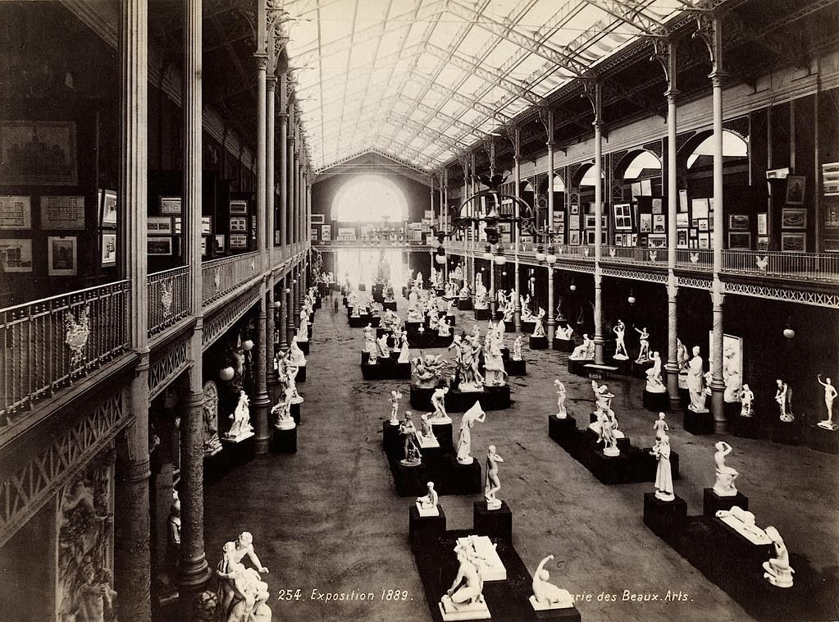
C’est alors que
l’idée d’organiser une grande exposition surréaliste internationale à Paris naît à l’automne 1937 à l’initiative de Raymond Cogniat. Ce dernier est le propriétaire de la galerie Beaux-Arts située au 140, rue du Faubourg Saint-Honoré,
« une des galeries les plus chics de Paris », selon Man Ray.
Parce que le courant devait reconquérir un peu de légitimité André Breton et Paul Eluard acceptèrent l’invitation à exposer, à une condition : une liberté totale dans le choix des œuvres et dans la présentation de celles-ci.

Dès le départ, Breton et Eluard décident de faire de l’exposition un événement dépassant la simple rétrospective. Marcel Jean, écrivain surréaliste dit à l’époque :« A Paris, les surréalistes désiraient depuis longtemps organiser une manifestation qui soit aussi une création, qui rompe avec les séculaires accrochages sur les murs anonymes d’une galerie, d’un Salon, d’un musée. »

Le défi de Duchamp et des surréalistes

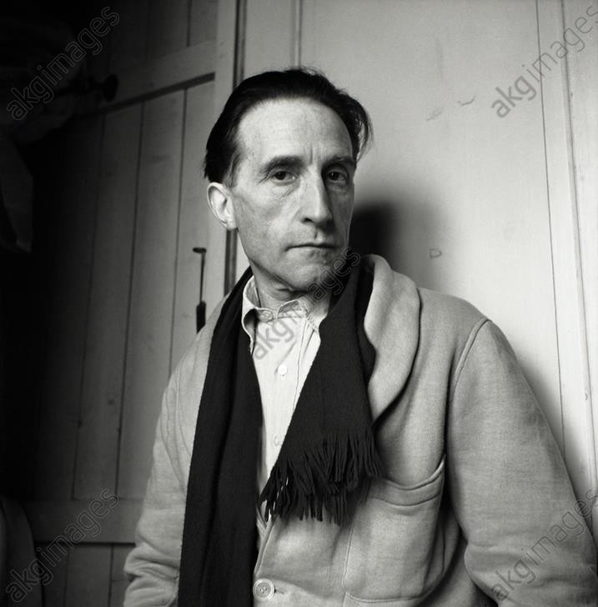
Rompre avec la tradition était le but premier de l’exposition. Pour se faire, Breton fait appel à Marcel Duchamp en 1937 afin que celui-ci conçoive la scénographie de l’exposition. Cette collaboration va durer jusqu’en 1961. Celle de Paris en 1938 est la première exposition surréaliste internationale, il y en aura trois dont certaines sont organisées à New-York.

L’ambition à laquelle doit répondre Marcel Duchamp n’est pas mince : Les expositions doivent devenir des créations à part entière.TB A propos de l’exposition de 1938, Breton explique : « Une exposition limitée à la présentation d’œuvres d’art aurait pu laisser croire aux visiteurs que le surréalisme était uniquement un mouvement artistique se manifestant par la production de tableaux, d’objets et de sculptures. Ce qui eut été une vision à la fois partielle et mensongère d’un mouvement qui […] fut avant tout un état d’esprit. ».

Marcel Duchamp en adéquation avec Breton et Eluard, souhaitait créer des environnements surréalistes, c’est-à-dire des lieux qui provoqueraient un dépaysement total. Il fallait qu’en pénétrant dans l’espace surréaliste, le visiteur laisse derrière lui le monde réel. Ce dernier parcourrait alors un univers où l’inconscient règne en maître absolu. Marcel Duchamp envisageait alors la scénographie en tant qu’une œuvre qui se suffit, une création pour elle- même.
Marcel Duchamp se confiait la mission d’incarner « la physique de la poésie » pensée par André
Breton, c’est-à-dire, le caractère merveilleux du courant surréaliste.

*Marcel Duchamp, photographie de 1938

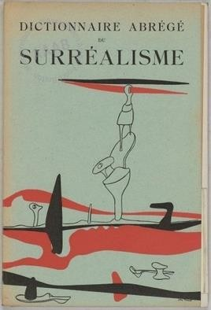
La genèse de l’exposition.

André Breton et Paul Eluard étaient les deux organisateurs de l’exposition. Ils étaient aussi responsables de la communication d’un événement qui se voulait unique, avant-gardiste, rebelle et intriguant.
Dans cette perspective, André Breton compose le Dictionnaire abrégé du surréalisme qui sert de catalogue à l’exposition. Ce catalogue présente Duchamp comme le
« générateur-arbitre » de l’exposition, un titre qui souligne bien le rôle d’initiateur et de producteur qui avait été attribué à Duchamp. Dans le comité d’organisation on retrouve Dali et Max Ernst en tant que « conseillers spéciaux », Man Ray en tant que « Maîtres des lumières » et Paalen comme responsable « des eaux et broussailles. »
Les autres artistes qui exposaient étaient entre autres, Giorgio De Chirico, Jean Arp, Max Ernst, Paul Klee, Man Ray, André Masson, Joan Miró, Pablo Picasso et Pierre Roy.

Quant aux invitations au vernissage, le carton montre une photographie d’Enigmarelle, « le descendant authentique de Frankenstein », un automate dont on annonce qu’il fera une apparition le soir du vernissage.

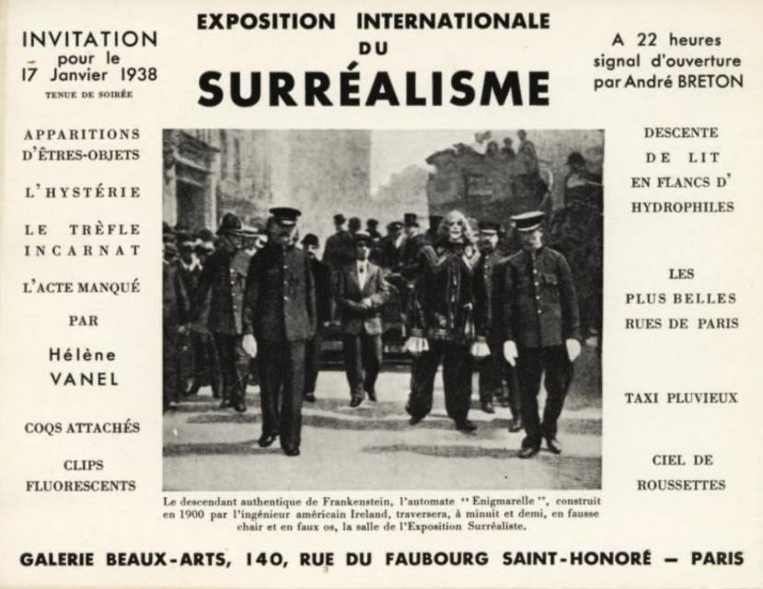
A gauche de l’image sont listés les autres événements prévus pour la soirée : « apparitions d’êtres-objets »,
« l’hystérie », ou encore « L’Acte manqué », une performance de la danseuse Hélène Vanel.
A droite de l’image sont énumérés les éléments principaux de la scénographie de l’exposition : on y trouve une « descente de lit en flancs d’hydrophile », mais aussi « les plus belles rues de Paris », un « taxi pluvieux » et un « ciel de roussettes ».
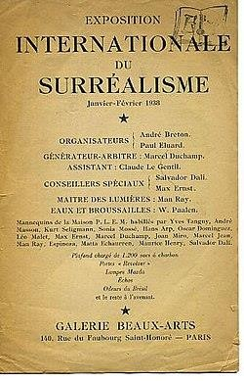
D’après la presse de l’époque les invitations avaient été
envoyées dans des milieux très divers, afin de créer une

« invraisemblable cohue ».

L’exposition s’est déroulée du 18 janvier au 22 février 1938, avec un vernissage le soir du 17 janvier à la galerie des Beaux-Arts rue Saint-Honoré.
La réaction de la presse, était quant à elle, réellement partagée. Tandis que les surréalistes voulaient à travers l’exposition, réaffirmer leurs idées, une partie de la presse considérait que cette exposition était d’ores et déjà dépassée, qu’elle aurait dû avoir lieu il y a 10 ans.
D’autres expriment leurs réticences « face à la période de trouble que nous vivons, il ne manquait plus que des exploits surréalistes. »

Dans l’ensemble, la critique était intriguée et avait hâte de découvrir la mise en scène de Duchamp. Les invités étaient donc prévenus : ils allaient pénétrer dans l’univers onirique où réside le triomphe de l’imagination tant prôné par les surréalistes.

II / Visite de l’exposition
Description de la scénographie

La cour d’entrée de la galerie d’exposition :

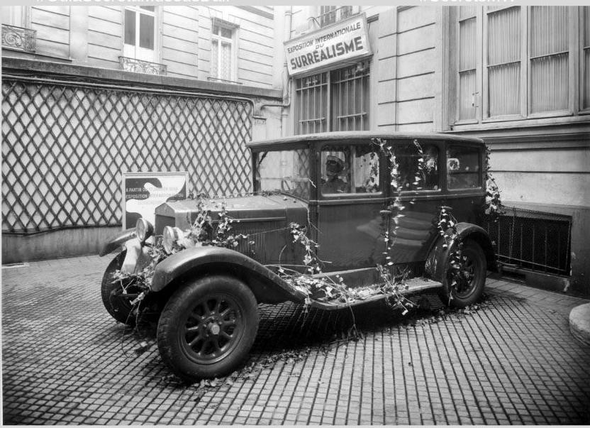
Les invités arrivent par la cour d’entrée où ils découvrent le taxi pluvieux de Salvador Dalí.
A première vue, il s’agissait d’un simple taxi, recouvert de lierre et les phares allumés. Mais c’est à l’intérieur que le tout s’animait.
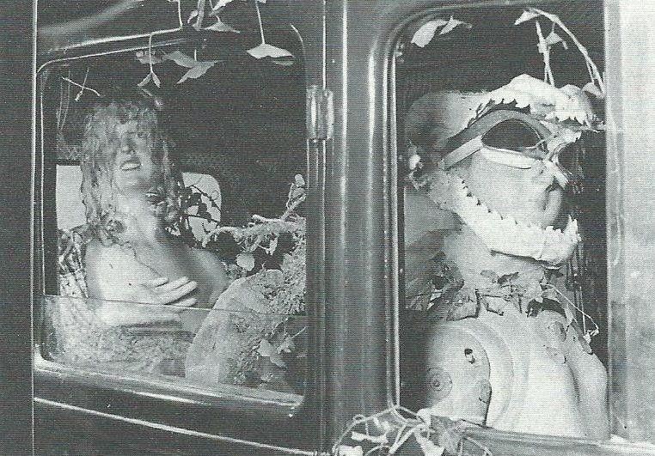
On pouvait y voir deux mannequins. Le premier jouait le rôle de chauffeur. Sa tête était recouverte d’une mâchoire de requin. Derrière lui était assis un autre mannequin, dénudé, mais recouvert d’escargots. Sur ses genoux, une omelette, et, à ses pieds, une machine à coudre. Les escargots, le lierre et la perruque blonde de la passagère étaient trempés : en effet, il pleuvait à l’intérieur du taxi.
L’eau ruisselait même du taxi et inondait la cour. Dalí a expliqué que l’idée du Taxi pluvieux lui était venue un soir où il attendait un taxi sous la pluie ; une fois à l’intérieur, il s’était demandé ce qui se serait passé s’il avait continué de pleuvoir à l’intérieur.
Si Duchamp choisit le Taxi pluvieux pour ouvrir l’expo, ce fut sans doute parce que la nature de cet objet collait parfaitement avec le contenu de l’événement, en grande partie basé sur des pièces similaires.
Aussi, la place du taxi était à l’extérieur, car les éléments retrouvés font partie de la configuration du monde extérieur : emprunter un taxi, subir la pluie, rencontrer des inconnus. Seulement, il n’y pas vraiment de barrière entre le l’habitable qui suppose l’intérieur et l’extérieur de la cour qui représente le monde extérieur. Les deux s’entremêlent, ne font qu’un par le biais de la pluie qui tombe et inonde les environs du taxi.
On constate que la frontière entre intérieur et extérieur est brouillée, Le taxi pluvieux de Dali souligne cette séparation est arbitraire et renversable.

Afin de mieux visualiser l’exposition, nous nous référerons à chaque étape de l’exposition à la critique descriptive de Jean Fraysse, journaliste pour Le Figaro. Cette dernière constitue une des rares critiques positives de l’exposition.

Jean Fraysse écrit, à propos du Taxi pluvieux : « Mais la désolation est encore plus immense dans la cour d'entrée où se lamente un pitoyable convoi. Un carbonisé se tient au volant d'une vieille voiture de louage enchevêtrée de lierres et de ronces et, sur le siège arrière, avec à ses côtés une machine à coudre, une jeune femme sourit au désastre. Un agglomérat d'escargots vivants s'agrippent à ses tresses trempées, l'eau ruisselle. Les Glaneuses et l'Angelus de Millet sont imprimés sur la robe de cretonne qui lui colle au corps. Quelle aventure mentale vient-on d’interrompre ? »

Le corridor d’entrée de la galerie : « L’antre surréaliste »
Après avoir traversé la cour, les spectateurs accédaient au corridor d’entrée de la galerie. Celui-ci avait été transformé, pour l’exposition, en « Rue surréaliste ». Le plan de la scénographie de Duchamp avait été pensé autour de cette rue.
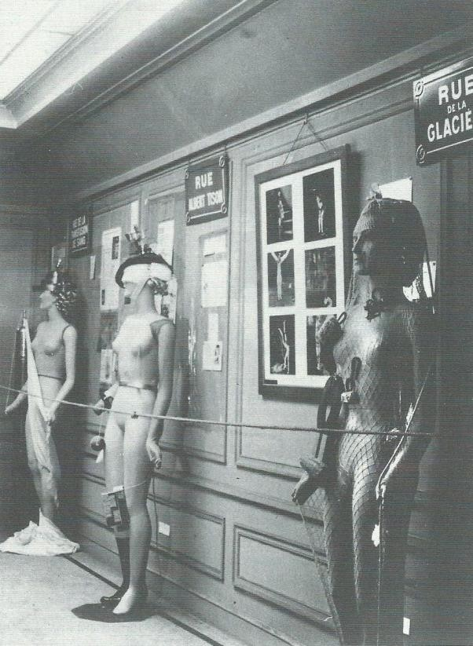
On y voyait seize mannequins, placés l’un à côté de l’autre. Le long d’un mur sur lequel on pouvait discerner, en plus d’affiches d’expositions passées et de tracts et photographies surréalistes, des plaques d’émail bleu portant des noms de rue.
Certaines d’entre elles portaient le nom de rues existantes, comme par exemple, la rue de la Vieille-Lanterne ou encore le Passage des Panoramas. Les autres plaques portaient des noms de rues inventées : rue aux Lèvres, rue de Tous les Diables, rue de la Transfusion-de-Sang…
C’est Duchamp qui aurait suggéré non pas seulement à des peintres, mais aussi à des écrivains surréalistes, comme Léo Malet, de décorer un mannequin.

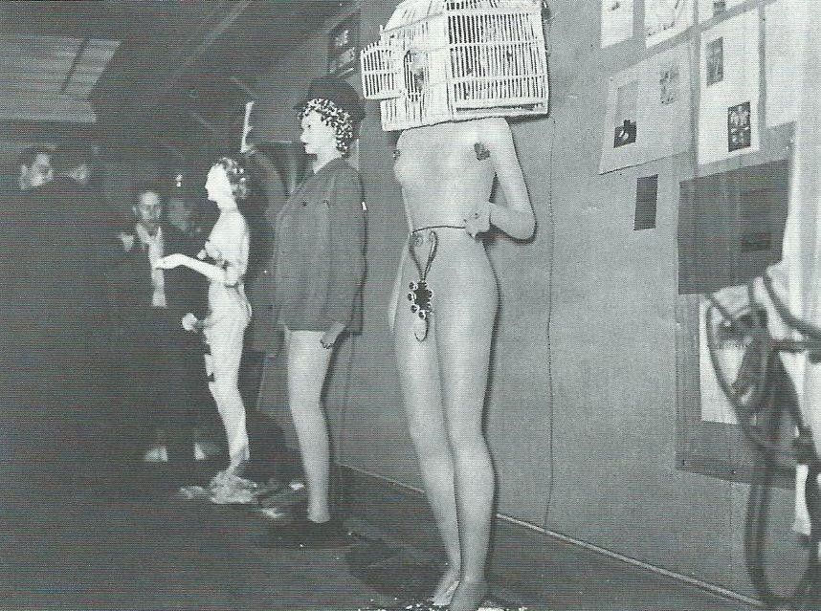
Jean Fraysse : « À l'alignement, comme des armures, des femmes, des captures de rêves, attendent sous une lumière indécente. Ces images humaines flottaient dans nos mémoires. L'une d'elles, qui ressemble étrangement à la fiancée des Grandes Espérances, le roman de Dickens, abritée sous un voile en lambeaux et fragile (poser un doigt et il tomberait en poussière) s'entoure du mystère des recluses dans les appartements moisis. Sur sa tête, les ailes ouvertes, un oiseau de nuit guette. Des champignons ont envahi ses jambes. On entend claquer des persiennes. »

*Jean Fraysse fait référence au mannequin de Dali, au fond de la photo

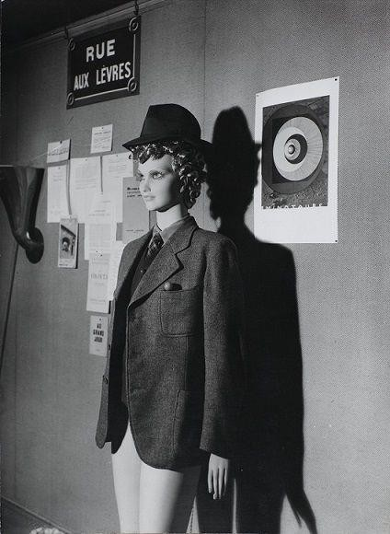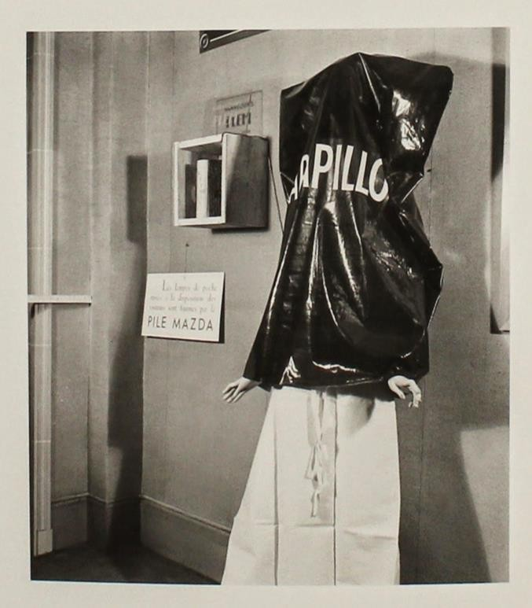

Mannequin de Marcel Duchamp Mannequin de Jean Arp « Papapillon »

La volonté de créer des objets surréalistes, au cœur de la réflexion surréaliste dans les années
30, répond à la nécessité de fonder la physique de la poésie.
Les mannequins exposés à la galerie Beaux-Arts, décorés à l’aide d’objets quotidiens, formaient des objets surréalistes par excellence en mettant en scène des motifs centraux au sein du surréalisme : « le voilement et le dévoilement, le désir brimé, le plaisir empêché, la force des pulsions inconscientes. ». Encore une fois, on constate que dans les artistes du surréalisme participent à confondre le réel d’un autre réel, inventé ou pensé.

Mais l’apport majeur de Duchamp à l’exposition a été, sans conteste, la salle suivante : c’est lui qui conçut la salle principale de l’exposition.

La salle principale de l’exposition et la salle adjacente
Avant d’entrer dans la salle d’exposition Paul Eluard prononça le discours d’ouverture, suivi d’une performance par la danseuse Hélène Vanel. Celle-ci exécuta une danse intitulée L’Acte manqué, debout sur des lits mais aussi les pieds dans l’eau d’une vraie mare.
« Le ciel de roussettes »* :
D’abord, la salle principale était composée d’un plafond de baies vitrées qui donnait une lumière tamisée. Duchamp a souhaité s’éloigner du schéma d’une exposition traditionnelle et décida de recouvrir le plafond dans un premier temps, de parapluies dont l’ombrelle était ouverte vers le sol.

*élément artistique annoncé lors de l’exposition par André Breton dans l’invitation
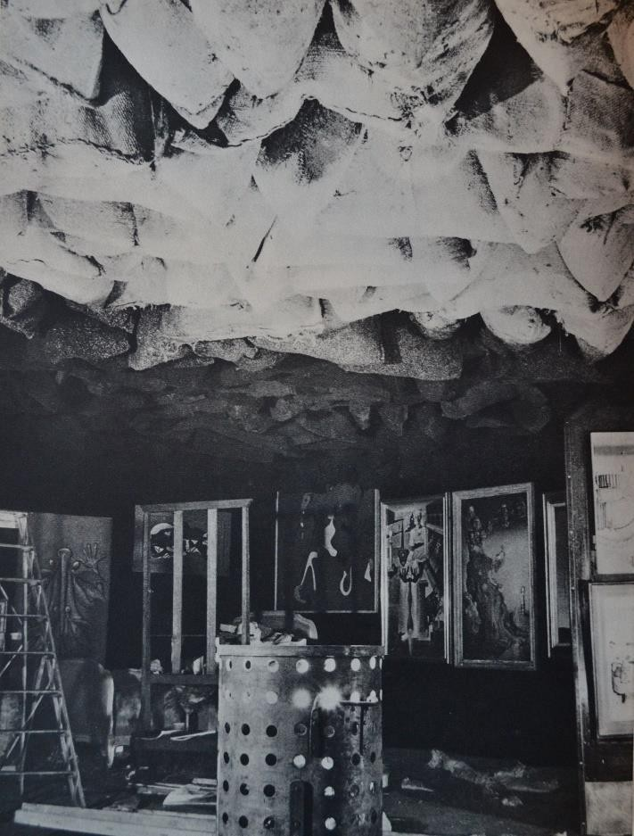
Finalement, Breton et Duchamp souhaitaient aller encore plus loin. Ils sont allés dégotés des vingtaines de sac de charbon qu’ils ont rempli de poussière de charbon, et de journaux pour en donner de l’épaisseur.
Ces sacs étaient suspendus de manière à survoler à peine la tête des visiteurs.

L’effet ? Les visiteurs d’abord étaient plongés dans le noir. Aussi, d’après les retours sur l’exposition, des poussières de charbon tombaient sur les visiteurs. L’idée était de former une grotte centrale. Pour parfaire cette ambiance, le sol n’a pas était laissé en reste. Il avait été recouvert de poussière et de feuilles mortes.

Le seul éclairage était le brasero au milieu de la salle qui dégageait une lumière particulièrement diffuse.
On ne pouvait presque pas distinguer les peintures affichées aux murs. Ainsi, Man ray eu l’idée de distribuer aux visiteurs des lampes torches pour ainsi voir les tableaux.

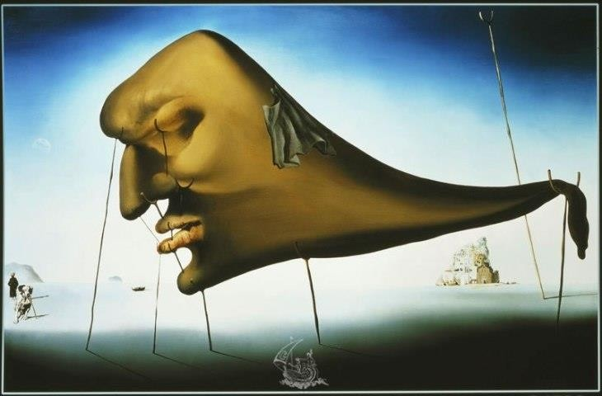
Jean Fraysse : « Or, précisément dans cette exposition, les peintres semblent avoir renoncé, pour maintenir une atmosphère lourde de caverne ou de grenier, à une clarté nécessaire à leurs toiles. On va de l'une à l'autre porteur d'une lampe électrique.
Il est vrai qu'en retour on a l'impression de se pencher sur certains murs antiques exhumés et, le premier, d'en découvrir les signes. Les rouge brique de Chirico y gagnent une puissance primaire. « Le Sommeil » de Dali y devient hallucinant »

Le problème c’est que ces torches ont disparu après le vernissage et donc pour le reste de l’exposition, il a fallu réinstaller un éclairage. Dans tous les cas, la volonté de permettre aux spectateurs d’éclairer eux-mêmes le tableau est une idée en adéquation avec la conviction de Duchamp d’après laquelle seulement le spectateur fait le tableau.
Il n’y a pas que sur les murs qu’on pouvait trouver tableaux et objets. Duchamp eut l’idée de placer deux portes tournantes de part et d’autre du brasero sur lesquelles furent accrochées des œuvres.
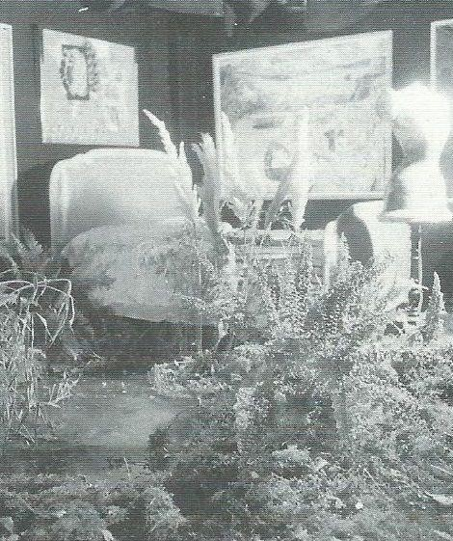
« Un des angles de la pièce, était occupé par une mare, bordée de plantes naturelles et dans laquelle se reflétait un lit défait… ».
Celle-ci était l’œuvre de Wolfgang Paalen, responsable
des « eaux et broussailles ».

En ce qui concerne le « lit défait », il y en avait quatre (un dans chaque coin de la pièce). Les lits défaits symbolisaient l’amour, tandis que le brasero, objet qu’on trouvait aux terrasses des cafés où se réunissaient les surréalistes, symbolisait l’amitié.

La vue n’était pas le seul sens convoqué dans la grotte surréaliste. Il y avait aussi un haut-parleur qui diffusait le pas de parade de l’armée allemande et des rires hystériques enregistrés dans un asile psychiatrique.
Et puis, il y avait les « odeurs du Brésil » annoncées dans le catalogue.
Duchamp explique, à ce propos : « Il y a aussi un détail qui amuse, c’est l’odeur de café. Nous avions, dans un coin, un poêle électrique sur lequel on faisait griller du café. Cela donnait une odeur merveilleuse dans toute la salle et cela faisait partie de l’exposition.

Dans la salle d’exposition il y avait aussi beaucoup d’objets surréalistes.
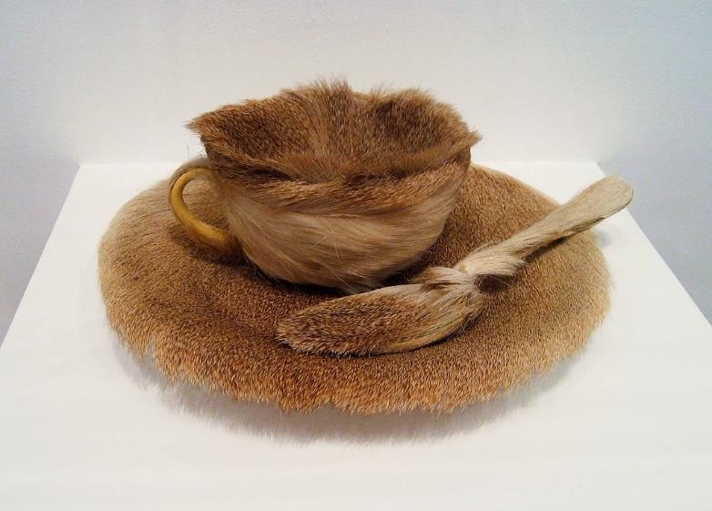
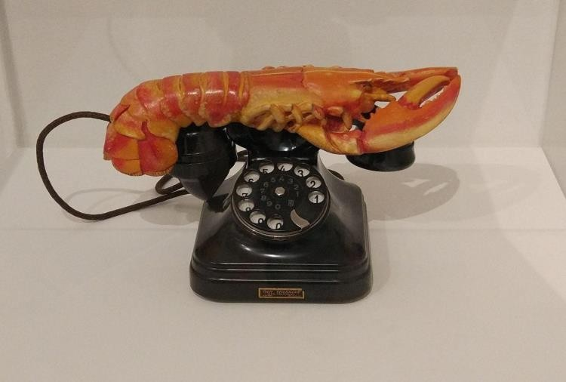

Par exemple du Déjeuner en fourrure de Meret Oppenheim, qui avait fait sensation lors de son exposition au MoMA de New York deux ans plus tôt, ou encore le Téléphone aphrodisiaque de Dali, un téléphone dont le cornet était remplacé par un homard.
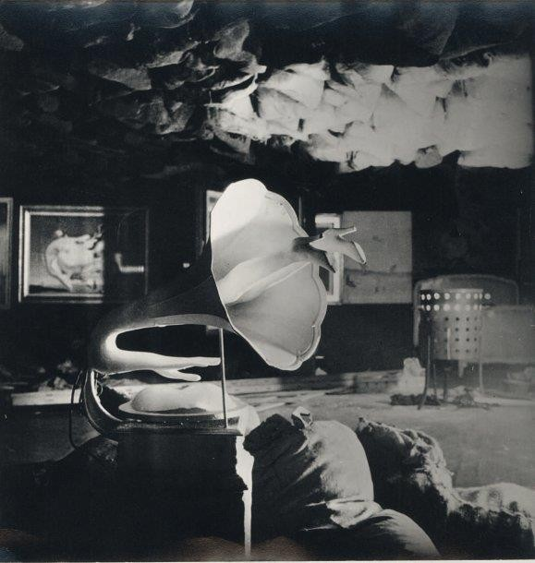
Jean Fraysse « L'ensemble de cette exposition incline d'ailleurs à un sentiment, assez difficilement analysable à cause de l'humour noir qui rôde à chaque tournant et qui rompt de façon sinistre le climat prédominant.

Ce dernier procède cependant d'une mélancolie affectueuse. Dans cette salle principale, centrée par un projecteur qui blesse les yeux sans donner de lumière, le silence ne consolera personne. Un gramophone lance des cris, maintient l'alerte, au loin les bêtes se querellent. »

Enfin, l’exposition se terminait par deux petites salles adjacentes à la salle principale.
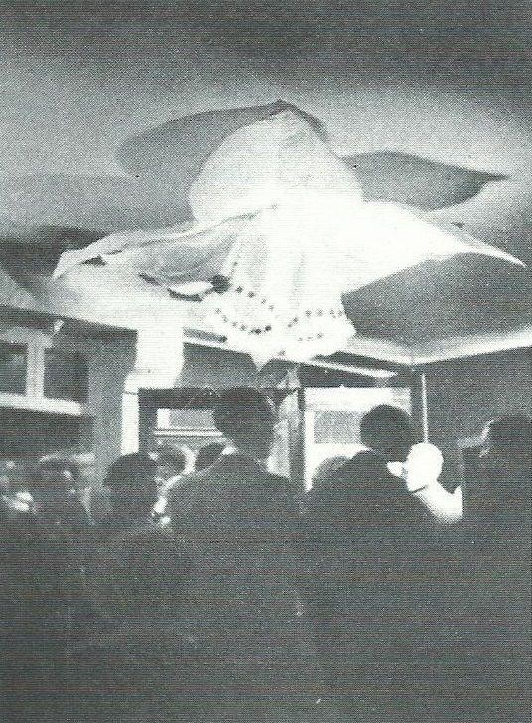
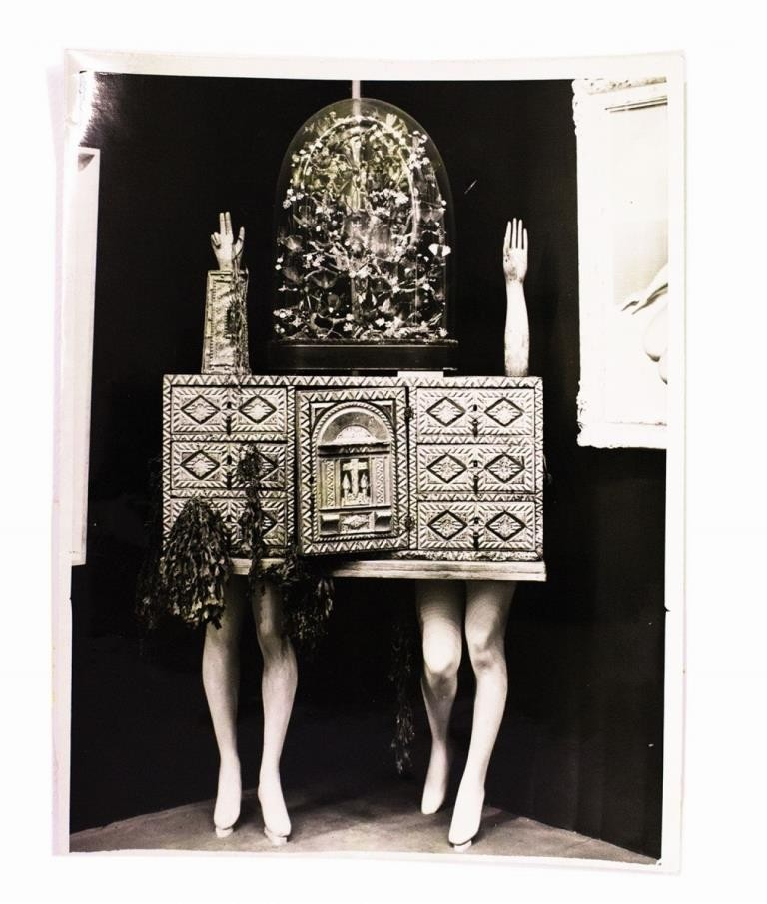
Dans la première des deux salles, des jambes de femme, habillées d’un jupon blanc façon XIXe siècle, pendaient du plafond (*image de gauche). La pièce contenait un objet d’André Breton, intitulé Cadavre exquis (*image de droite) : un meuble antique qui tenait sur deux paires de jambes de femmes. C'est un coffre d'or et de laque supporté par quatre jambes de femmes et surmonté délicatement d'un édifice de minuscules oiseaux enfermés sous un globe.

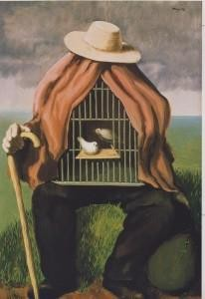
A la droite du Cadavre exquis de Breton, deux tableaux de Magritte, dont Le Thérapeute.

- Explication de la scénographie

Surréalisme et objet

Les objets inventés de l’exposition relèvent du ready-made en ce qu’ils « recyclent » les objets du quotidien, les premiers objets surréalistes procèdent aussi du collage, du jeu du cadavre exquis pratiqué par les surréalistes depuis 1925. Ces readymade, bricolés souvent instantanément s’opposent à la spéculation, au fétichisme, en adéquation avec la pensée politique communistes des artistes surréalistes.
L’invention d’objet répond à la démystification de l’œuvre d’art. L’invention d’objet s’exprime aussi par une conquête de l’espace réel, par la mise en scène des expositions surréalistes qui annonce l’art de l’« Installation ».
André Thirion, partenaire de Salvador Dali relate les circonstances de leur invention : « Dalí et moi essayions de trouver des points d’ancrage à partir desquels chaque surréaliste pourrait exercer son talent vers une direction commune, dans le cadre d’une discipline acceptée par tous. Dalí proposa d’entreprendre la fabrication d’objets à fonctionnement symbolique.
Giacometti en généralise les principes : « Ces objets, qui se prêtent à un minimum de fonctionnement mécanique, sont basés sur les fantasmes et représentations susceptibles d’être provoqués par la réalisation d’actes inconscients
Les objets inventés devenus le support de création des surréalistes dans la seconde période du courant sont aussi le point d’orgue de la réflexion surréaliste. Les objets permettent aux surréalistes de s’affirmer dans le monde concret au nom de leur « physique de la poésie ».

Le refus des procédés d’exposition traditionnels

Les invités parlaient d’un monde onirique, où il pleut à l’intérieur des taxis, un monde de grottes sombres et de mannequins inquiétants. Duchamp qui avait été félicité par Breton d’avoir été un réel metteur en scène, lui ne souhaitait pas cependant voler la vedette aux artistes. Il souhaitait offrir une ambiance spécifique, incarnant le surréalisme.

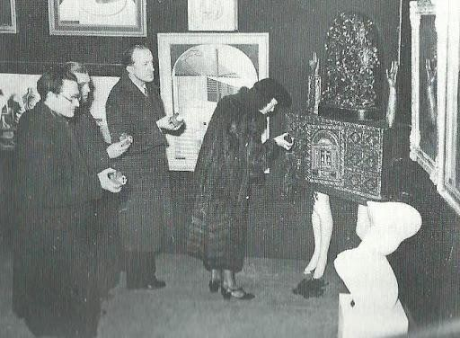
Cette volonté d’offrir au spectateur une expérience totale se retrouve dans la manière dont presque tous les sens sont convoqués : la vue (rendue difficile dans la grotte sombre), le toucher (le contact avec les objets), l’odorat (« odeurs du Brésil ») et l’ouïe (le pas de parade, les rires psychiatriques) participent à la construction d’une expérience surréaliste totale.
Dans les expositions surréalistes, le spectateur est sorti de sa passivité et devient un spectateur actif, qui illumine les œuvres (ici grâce aux torches distribuées) qu’il veut voir et peut même les toucher.

Duchamp avait tout de même contribué à la décoration d’un mannequin et a exposé des objets. Mais son apport majeur est le plafond de la salle principale : il a bloqué la seule source de lumière afin de créer une véritable grotte d’obscurité. Dans cette ambiance angoissante, seuls les spectateurs pouvaient éclairer les œuvres plongées dans le noir.

Le spectateur ne peut ainsi voir les œuvres, ce qui est le comble pour une exposition d'œuvres d'art. Pour les artistes du XXe siècle « ce fut la première fois qu’un artiste subsumait la totalité d’une galerie d’un seul geste ». Après la réussite technique de l’exposition de 1938, Breton demandera à Duchamp de scénographier quatre autres expositions internationales surréalistes.
Pour chacune d’entre elles, Duchamp créa, à chaque fois, des scénographies à la fois uniques, spectaculaires et novatrices.

Les retombées de l’exposition
La presse n'a pas été conquise par cette exposition. Ainsi Jean-Gabriel Lemoine,
journaliste de l’époque s’exprimant à propos de l’exposition dans l'Echo de Paris du 19 janvier :
« d’attractions réellement exceptionnelles, c'est-à-dire le spectacle, il n'y en eut point. Mais, comme on en avait annoncé un, nul ne démarrait et les premiers arrivés eurent à subir le choc des vagues successives des arrivants qui, eux non plus, ne consentaient point à se retirer.»
Les journalistes parlaient d’une « Faillite du surréalisme » ou encore « L’agonie du surréalisme ».
Breton avait répondu que les surréalistes avaient, en réalité, anticipé les années noires qui allaient suivre. Pour Breton, les salles sombres, la « rue de Tous-les-Diables » et les bruits de l’armée allemande, « tout cela depuis lors ne s’est chargé que de trop de sens, ne s’est, hélas, révélé que trop annonciateur, que trop prophétique, ne s’est que trop justifié sous l’angle du sombre, de l’étouffant et du louche », « nous étions restés fort en deçà du noir et de la sournoise cruauté des jours qui allaient venir. »

Seul parmi la horde de critiques saillantes, Jean Fraysse pour le Figaro, en 1938 dit des surréalistes :
« Certains yeux qui y voient portent de redoutables bandeaux. Il y a toujours eu, en plein vent, des sociétés secrètes de l'intelligence. Parce qu'elles ne se livrent pas facilement, elles ont toujours été puérilement bafouées. Il faut pour y entrer abandonner les confortables notions traditionnelles, refuser les refuges, être capable, à défaut d'inventer, de reconnaître l'éclat irritant des inventions surgies. Et ce pouvoir suppose des connaissances péniblement arrachées, jamais admises, et parfois, des conquêtes dangereuses sur soi-même. »

Conclusion

WEBOGRAPHIE
- Article du Figaro sur les 80 ans de l’exposition internationale du surréalisme ; 2018

- Koregos, revue et encyclopédie multimédia des arts

- Site de la bibliothèque Kandinsky, centre de recherche du Centre Pompidou

- ZoneCritique.com « Le surréalisme et l’objet » ; 2013

- Blog e-monsite sur « la représentation onirique » : le mouvement surréaliste

- Wikipédia pour le plan de la galerie des Beaux-Arts

BIBLIOGRAPHIE
- La presse face au surréalisme de 1925 à 1938, Elyette Guiol-Benassaya, 1982

- Lire la peinture, dans l’intimité des œuvres, Nadeije Laneyrie-Dagen,2003

Photographies de l’exposé :

- http://expositions.modernes.biz/exposition-internationale-du-surrealisme-2/

- Art.net

